Wanderfalken
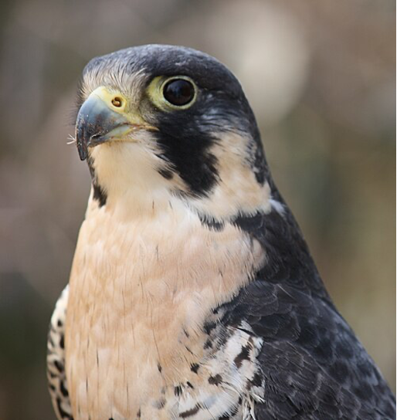

Er ist das schnellste Lebewesen der Erde: der Wanderfalke. Es wird vermutet, dass der Wanderfalke bei seinen Sturzflügen konkurrenzlose Spitzengeschwindigkeiten von ________________ Kilometer in der Stunde oder mehr erreichen kann. Die Wanderfalken sind Raubvögel und jagen bei diesen Geschwindigkeiten ihre Beute.

- Wanderfalken legen in 0,15 Stunden eine Strecke von 51 km zurück, wenn sie dabei im Sturzflug fliegen.

Berechne die Geschwindigkeit der Wanderfalken in km/h.
Gegeben: Zeit t = 0,15 h
Weg s = 51 km

Gesucht: Geschwindigkeit v in Kilometer pro Stunde ($\frac{km }{h} )$.

Formel: $v = \frac{s}{t}$

Lösung: $v = \frac{51 km}{0,15 h} = 340 \frac{km}{h}$

Antwortsatz: Der Falke hat eine Geschwindigkeit von 340 $\frac{km}{h}$ .

Geparden
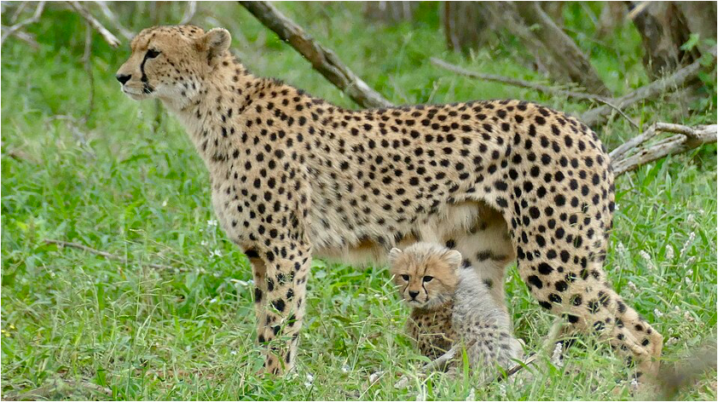

Der Gepard erreicht eine Spitzengeschwindigkeit von __________ Kilometer pro Stunde. Damit ist er das schnellste Säugetier auf dem Land. Diese Geschwindigkeit kann er aber nicht lange halten. Nach einem Sprint muss sich die Raubkatze bis zu 20 Minuten ausruhen.

- Geparden legen in 3 Minuten eine Strecke von 6 Kilometer zurück, wenn sie so schnell rennen, wie sie können.
Berechne die Geschwindigkeit der Geparde in km/h.
Gegeben: Zeit t = 3 min = 0,05 h
Weg s = 6 km

Gesucht: Geschwindigkeit v in Kilometer pro Stunde ($\frac{km }{h} )$.

Formel: $v = \frac{s}{t}$

Lösung: $v = \frac{6 km}{0,05 h} = 120 \frac{km}{h}$

Antwortsatz: Der Gepard hat eine Geschwindigkeit von 120 $\frac{km}{h}$ .

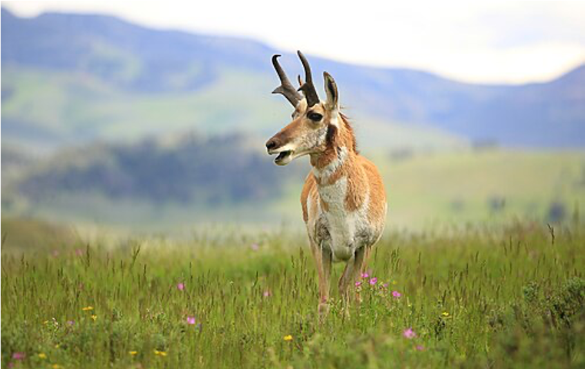
Gabelböcke

Der Gabelbock ist das schnellste Landtier über längere Distanzen. Die Tiere erreichen bis zu ________ Kilometer pro Stunde auf einer Strecke von 800 Metern. Gabelböcke leben in Nordamerika und sind in Winter in riesigen Herden unterwegs.

- Gabelböcke legen in 15 Minuten eine Strecke von 22 Kilometer zurück, wenn sie so schnell rennen, wie sie können.
Berechne die Geschwindigkeit der Gabelböcke in km/h.
Gegeben: Zeit t = 15 min = 0,25 h
Weg s = 22 km

Gesucht: Geschwindigkeit v in Kilometer pro Stunde ($\frac{km }{h} )$.

Formel: $v = \frac{s}{t}$

Lösung: $v = \frac{22 km}{0,25 h} = 88 \frac{km}{h}$

Antwortsatz: Der Gabelbock hat eine Geschwindigkeit von 88 $\frac{km}{h}$ .

Delfine
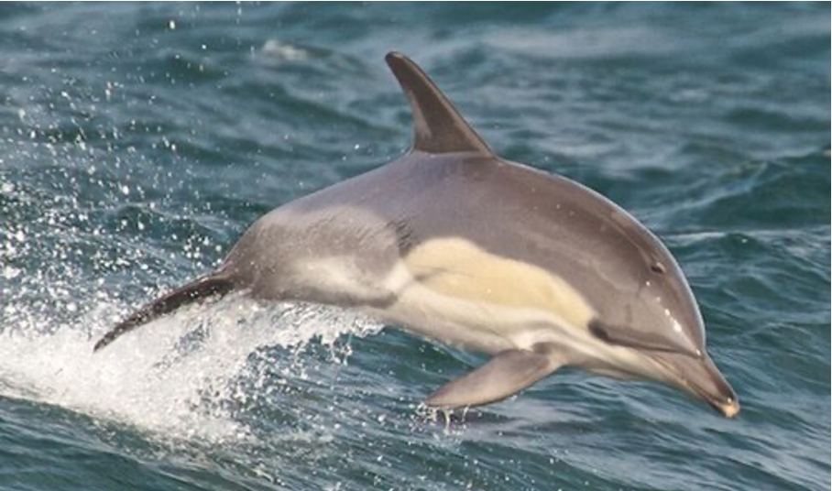

Zu Wasser sind Delfine die schnellsten Säugetiere der Erde. Ihr Körper ist stromlinienförmig und daher für schnelles Schwimmen ausgerichtet. Sie erreichen Geschwindigkeiten von bis zu ______ Kilometer pro Stunde.

- Delfine legen in 30 Minuten eine Strecke von 45 Kilometer zurück, wenn sie so schnell schwimmen, wie sie können.
Berechne die Geschwindigkeit der Delfine in km/h.
Gegeben: Zeit t = 10 min =1/6 h
Weg s = 15 km

Gesucht: Geschwindigkeit v in Kilometer pro Stunde ($\frac{km }{h} )$.

Formel: $v = \frac{s}{t}$

Lösung: $v = \frac{15 km}{1/6 h} = 90 \frac{km}{h}$

Antwortsatz: Der Delfin hat eine Geschwindigkeit von 90 $\frac{km}{h}$ .

Strauße
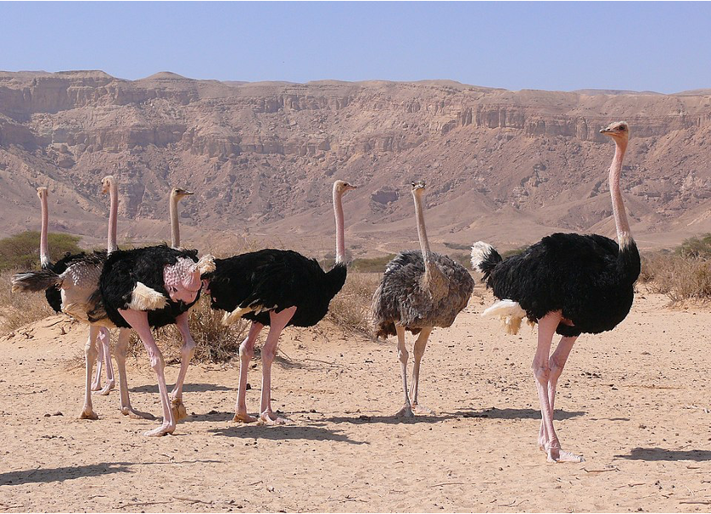

Die größten Laufvögel sind die Strauße. Sie können zwar nicht fliegen, dafür aber bis zu __________ km/h schnell laufen. Die Füße der Tiere haben sich der Gegebenheit perfekt angepasst, denn sie haben nur zwei Zehen und sehr kräftige Beine.

- Strauße legen in 6 Minuten eine Strecke von 7 Kilometer zurück, wenn sie so schnell rennen, wie sie können.
Berechne die Geschwindigkeit der Strauße in km/h.
Gegeben: Zeit t = 6 min =0,1 h
Weg s = 7 km

Gesucht: Geschwindigkeit v in Kilometer pro Stunde ($\frac{km }{h} )$.

Formel: $v = \frac{s}{t}$

Lösung: $v = \frac{7 km}{0,1 h} = 70 \frac{km}{h}$

Antwortsatz: Der Strauß hat eine Geschwindigkeit von 70 $\frac{km}{h}$ .

Eselpinguine
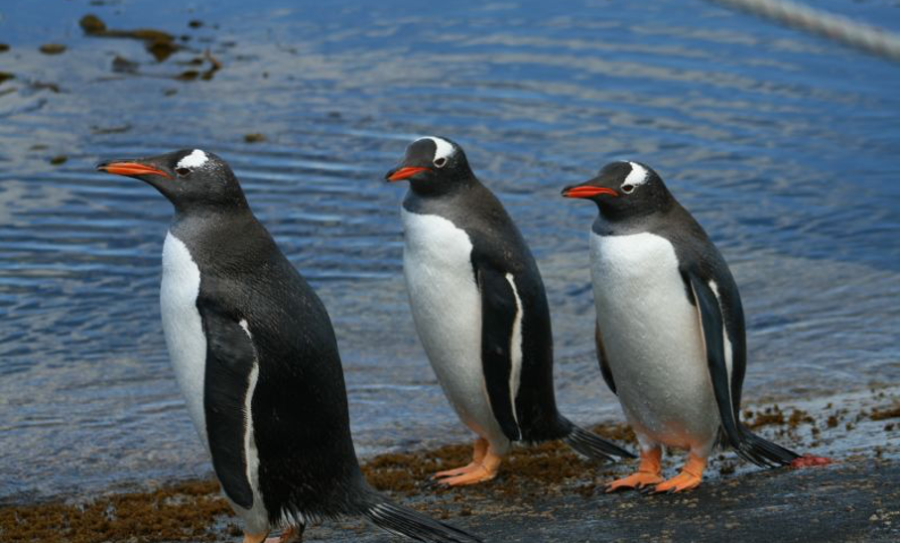

Wer hätte es gedacht? Der Eselpinguin schießt mit __________ km/h durch das Wasser. Die Tiere sind sehr gute Schwimmer und verdanken ihren Namen ihrem Ruf, der wie Eselsgeschrei klingt. Auch ihr Körper ist stromlinienförmig. Schwanz und Füße nutzen sie zum Steuern.

- Eselpinguine legen in 3 Stunden eine Strecke von 81 Kilometer zurück, wenn sie so schnell schwimmen, wie sie können.
Berechne die Geschwindigkeit der Eselpinguine in km/h.

Gegeben: Zeit t = 3 h
Weg s = 81 km

Gesucht: Geschwindigkeit v in Kilometer pro Stunde ($\frac{km }{h} )$.

Formel: $v = \frac{s}{t}$

Lösung: $v = \frac{81 km}{3 h} = 27 \frac{km}{h}$

Antwortsatz: Der Pinguin hat eine Geschwindigkeit von 27 $\frac{km}{h}$ .

Kakerlaken
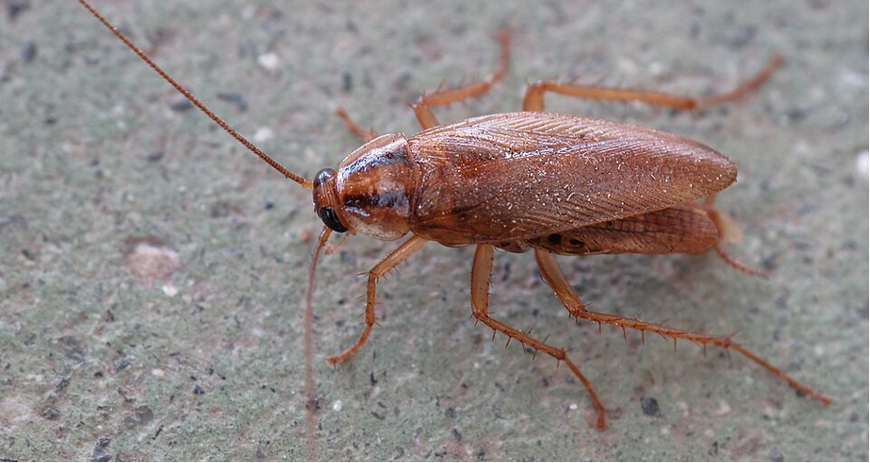

Den Schnelligkeitsrekord in der Welt der Insekten stellt die Kakerlake auf. Sie erreicht ungefähr _________ km/h.
Wenn die Schabe so groß wie ein Mensch wäre, würde sie eine Geschwindigkeit von 330 km/h erreichen.

- Kakerlaken legen in 4 Stunden eine Strecke von 22 Kilometer zurück, wenn sie so schnell rennen, wie sie können.
Berechne die Geschwindigkeit der Kakerlaken in km/h.
Gegeben: Zeit t = 4 h
Weg s = 22 km

Gesucht: Geschwindigkeit v in Kilometer pro Stunde ($\frac{km }{h} )$.

Formel: $v = \frac{s}{t}$

Lösung: $v = \frac{22 km}{4 h} = 5,5 \frac{km}{h}$

Antwortsatz: Die Kakerlake hat eine Geschwindigkeit von 5,5 $\frac{km}{h}$ .

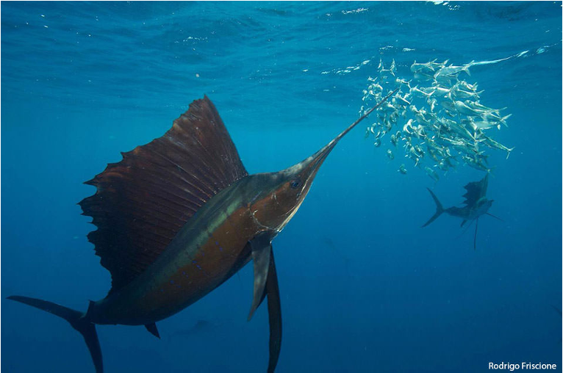
Segelfisch

Der Segelfisch sieht nicht nur imposant aus, er ist auf Kurzstrecken auch der schnellste Fisch. Er erreicht bis zu ______ km/h. Er lebt im Atlantik und Pazifik in der Nähe des Äquators.

- Segelfische legen in 6 Minuten eine Strecke von 11 Kilometer zurück, wenn sie so schnell schwimmen, wie sie können.
Berechne die Geschwindigkeit der Segelfische in km/h.
Gegeben: Zeit t = 6 min =0,1 h
Weg s = 11 km

Gesucht: Geschwindigkeit v in Kilometer pro Stunde ($\frac{km }{h} )$.

Formel: $v = \frac{s}{t}$

Lösung: $v = \frac{11 km}{0,1 h} = 110 \frac{km}{h}$

Antwortsatz: Der Segelfisch hat eine Geschwindigkeit von 110 $\frac{km}{h}$ .

Chamäleons

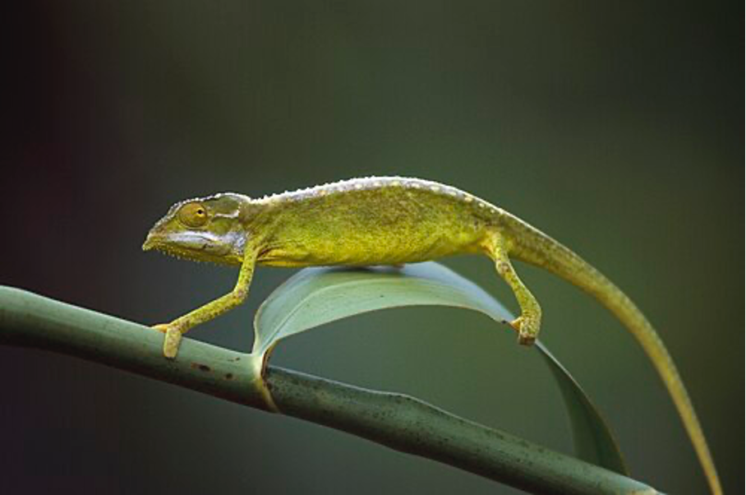

Chamäleons sind nicht gerade für ihre Schnelligkeit bekannt. Für ihre flinke Zunge jedoch schon. Mit einer Geschwindigkeit von ______ m/s, schießt sie aus dem Maul der Tiere.

- Wenn Chamäleons unendlich lange Zungen hätten, dann könnten sie ihre Zunge in 20 Sekunden 116 Meter weit aus ihrem Mund strecken.
Berechne die Geschwindigkeit der Zunge in m/s.

Gegeben: Zeit t = 20 s
Weg s = 116 m

Gesucht: Geschwindigkeit v in Meter pro Sekunde ($\frac{m }{s} )$.

Formel: $v = \frac{s}{t}$

Lösung: $v = \frac{116 m}{20 s} = 5,8 \frac{m}{s}$

Antwortsatz: Die Zunge des Chamäleons hat eine Geschwindigkeit von 5,8 $\frac{m}{s}$ .

